

**Хэлажьэхэрэр:** ны-тыхэр, сабыйхэр, к1элэп1ухэр.

**Зезыщэрэр:** Михадэ Разиет.

**IапыIэгъухэр:** П1ат1экъо Н., Мэрэтыкъо Н.

К1элэц1ык1ухэри ны-тыхэри дахэу 1анэм пэсых.

**К1элэп1ур:** Тэ Республикэ дахэ ти1. Республикэу тызыщыпсэурэм сыда ыц1эр?

К1элэц1ык1ухэр: Адыгея.

- Ти Республикэ икъэлэ гупсэ сыда ыц1эр?

К1э-хэр: Мыекъуапэ.

- Тиадыгэ быракъ сыд фэда ышъор?

К1э-хэр: уцышъу.

- Жъогъо тхьапша адыгэ быракъым тетыр?

К1э-хэр: пш1ык1ут1у.

**К1элэп1ур:** «Лъытэ-лъытэ лъытак1»

Пш1ым нэс тэлъытэ, ык1и тыкъызэк1эк1ожьызэ къэтэлъытэ.

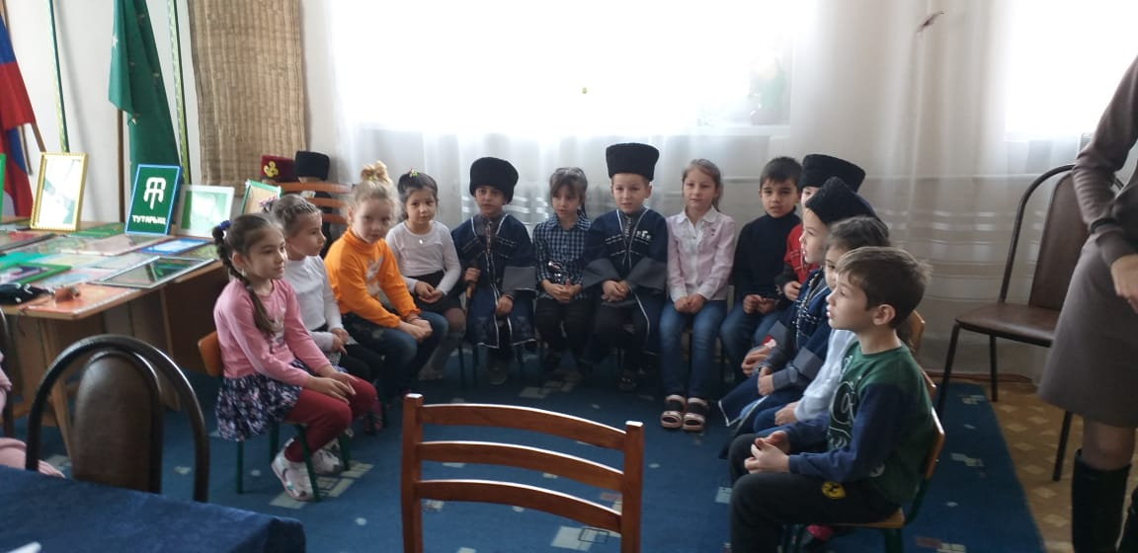



**К1элэп1ур:** О сихэку к1асэу, синэнэ дышъ!

Хъишъэу о пылъым гъунэ емы1

Усимы1агъэмэ, сыдэу сыхъуни!

Сикъуаджэ сыдэк1мэ, сыгум уимык1

Чыжьэу сы1ук1мэ, сипк1ыхьэ лъэгу,

Уигъогу лъагъо слъэгу к1эмык1.

К1элэц1ык1у: 1. Тихэгъэгу к1асэу тигупсэр

Адыгэ чъыгушъ терэ1.

Зы бын-унагъоу лъэпкъыбэр

Щызэгуры1оу щэрэ1.

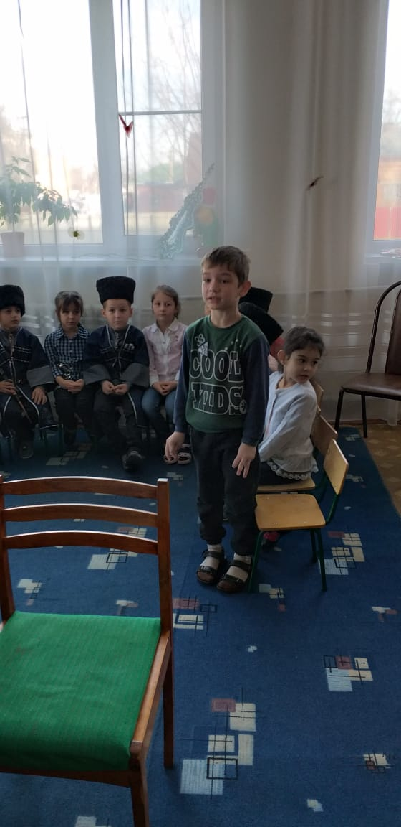

2. Пк1ашъэр мэсысы

Сэ сэк1эзэзы

Чыпэр зэпэк1ы

Псынк1эу сык1эпк1ы,

Джащ пай «къэрабгъ»

Сэ къыса1уагъ. (тхьак1умк1ыхь)



3. Уихьасэ ш1агъохэр сыдэу гухахъуа,

Сихэку к1асэр, сыдэу удаха

Сич1ыгу гупсэр сыпсэм ихахъуа,

Дышъэу сихэкур, сыдэу удаха.

4. Сыбзэ тыгъэу сэ къысфепсы,

Чэщи мафи сегъэфабэ

Сыбзэ сэрык1э шъоупсы

Адыгабзэр сэгъэлъап1э.

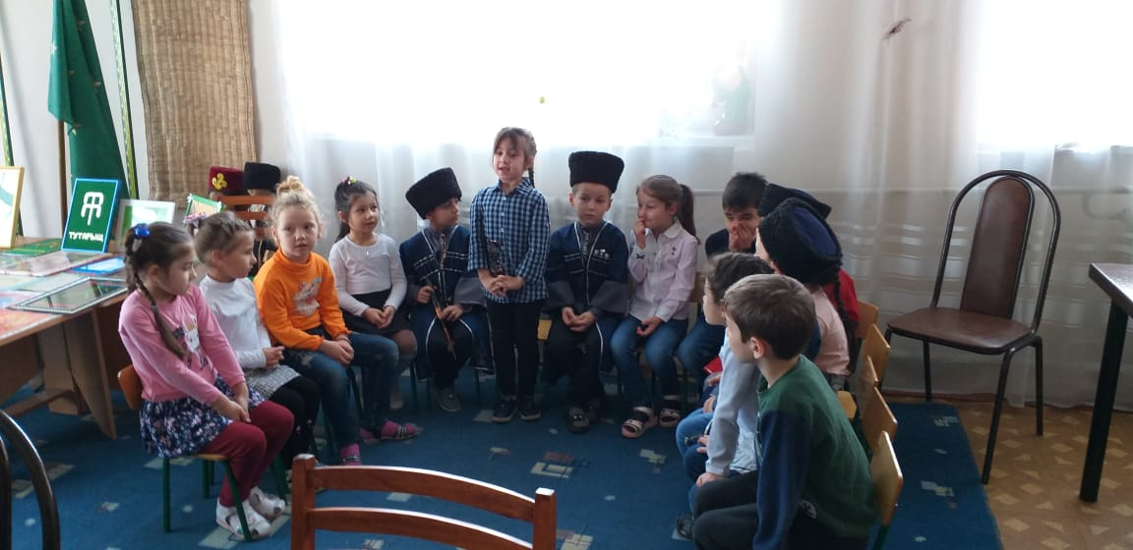

Цызэ

5. Дэжъые чъыгым цызэр тес

Псынк1эу дахэу зегъэсыс

Дэжъые 1эш1ухэр зэгуегъэзы,

Дэжъые к1упк1ыр къырегъэзы

Ынэ ц1ык1ухэр - щыгъыжьый

Зыгъолъыжьык1э – хьалыжъый.

Адыгэ 1анэр

6. Адыгэ 1анэ лъэкъуищ

Ищыгъу п1асти хьалэл

Урагъэблагъэмэ п1эт1ысхь,

Ук1ытэм земыгъэфыл



Къыпфытыралъхьагъэхэр зы1улъхь.

Зы 1улъхьэ к1эмыгъэз

Узэрэхьагъэр гуш1он,

Нахьыш1уи укъалъэгъун

Къызгурегъа1о тэтэжъы

Шъхьак1афэ фэтш1ын тефэ

Зэрэунагъо ты1офэ.

7. Сыбзэ тыгъэу сэ къысфепсы

Чэщи мафии сегъэфабэ

Сыбзэ сэрык1э шъоупсы

Адыгабзэр сэгъэлъап1э.

8. Щэпсэух дунаим адыгэ лъэпкъхэр,  
Дахэшъы дахэ ягугъэ нэпкъхэр.

Тыгъэм к1эгуш1ух, ощх дахи паплъэх.

Яхьэсэ шlагъи чlылъэм щэшъхьалъэ.  
Цlыфыр къафэхъумэ, гушlуагъом пае,  
Шхончкlэ ошъогум, огум дэуаех,  
Насып къежьапlэр чъыгкlэ аублэ,  
Къафэкlмэ, блэкlырэм фэхъун жьаупlэ.

9. Сыбзэ сэ сигъаш1э

Сыбзэ сэ сигуш1о

Сыбзэ сэ ситыгъэ

Сэ сиадыгабз.

**К1элэп1ур:** Дэгъу дэдэу езбырмэ шъукъяджагъ.

**К1элэп1ур:** Джы тыджэгущт джэгук1эу «Тхьамафэхэм ац1эхэр».

(Блыпэ, гъубдж, бэрэскэжъый, мэфэку, бэрэскэшху, шэмбэт, тхьаумаф)

**К1элэп1ур**: Джы ны-тыхэр дгъэджэгущтых.



Адыгэхэр

8. Щэпсэух дунаим адыгэ лъэпкъхэр,  
Дахэшъы дахэ ягугъэ нэпкъхэр.

Тыгъэм кlэгушlух. Ощх дахи пэплъэх.



**Джэгук1эу « Хэт къы1он, хэт къыш1эн»**

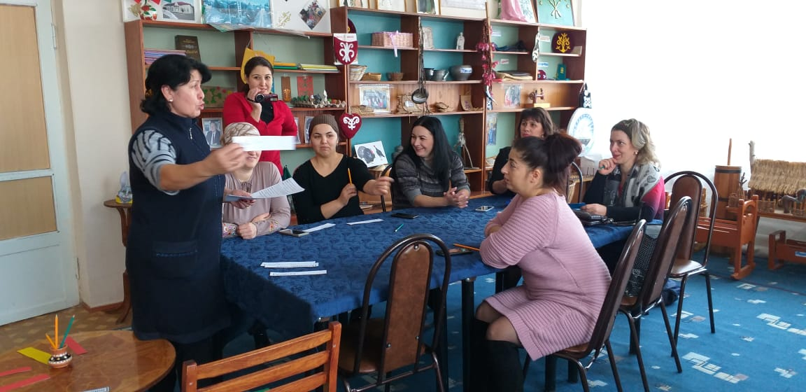

(морковка – пхъы, свекла – ганыплъ, орнамент – тхыпхъэ, вторник – гъубдж, плотник – пхъаш1э, абрикос – зэндалэ, дуб – чъыгай, фиалка – епэр, учитель – к1элэегъадж, редиска – бэлыдж, верблюд – махъушэ, боярышник – хьамшк1унт1, подсолнечник – тыгъэгъаз).

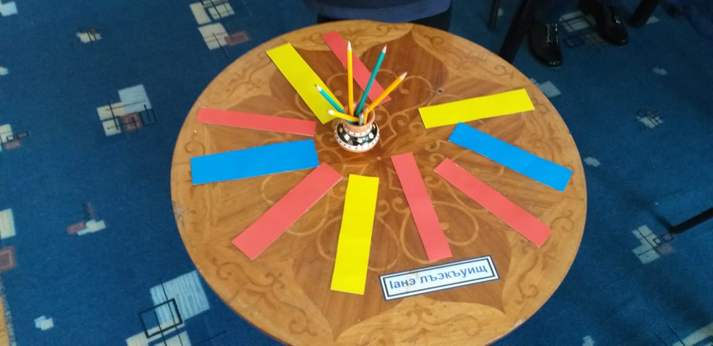

**К1элэп1ур:** К1элэц1ык1ухэр сыда мы столым телъыхэр.

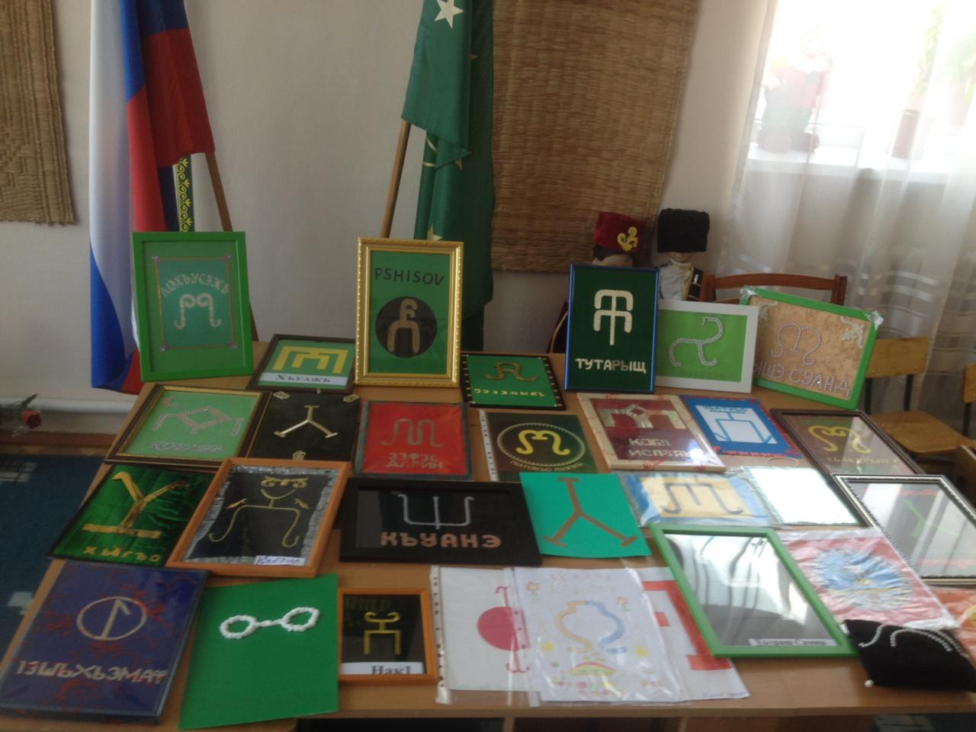



К1элэ-хэр: Тамыгъэхэр ары.

**К1элэп1ур:** Сыда ар зыщыщыр?

К1э-хэр: Унагъо пэпчъ тамыгъэ и1. Лъэкъуац1эхэр зэрэзэфэмыдэм фэдэу, тамыгъэри зэфэдэп.

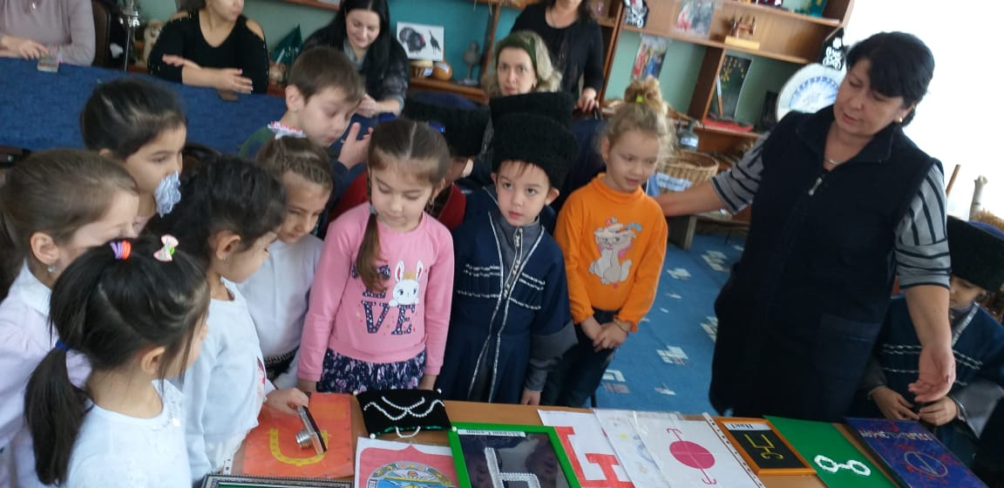

**К1элэп1ур:** А тамыгъэр таущтэу агъэфедэра? Ар къэзы1отэщтхэр – тянэ тятэхэр ары.

К1элэц1ык1ухэр къэшъох

**К1элэп1ур:** Джы джэгук1эу «Тхьак1умк1ыхь» тыджэгущт.

Чъые, чъые тхьак1умк1ыхь

Къэущ, къэущ тхьак1умк1ыхь

Зытхьак1, зытхьак1 тхьак1умк1ыхь

Шхэ,шхэ тхьак1умк1ыхь

Дэпк1ай, дэпк1ай тхьак1умк1ыхь.

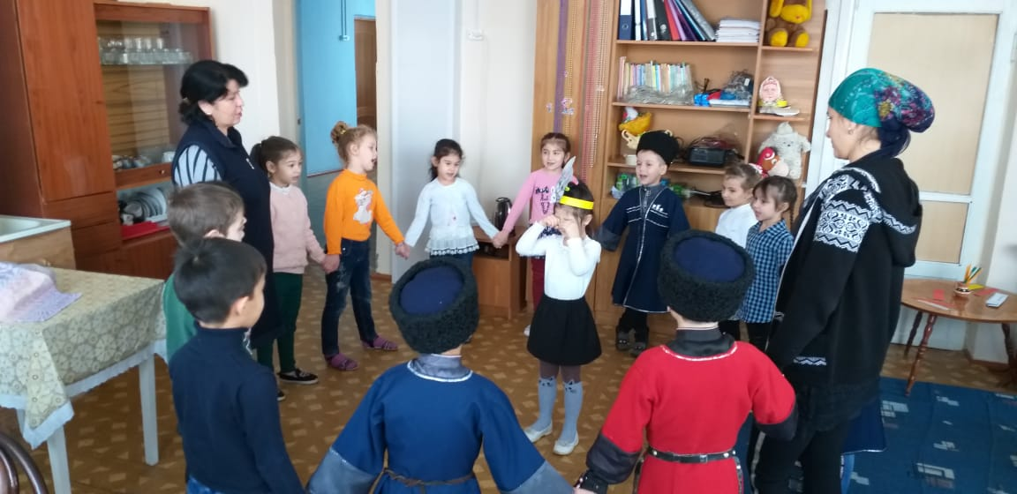



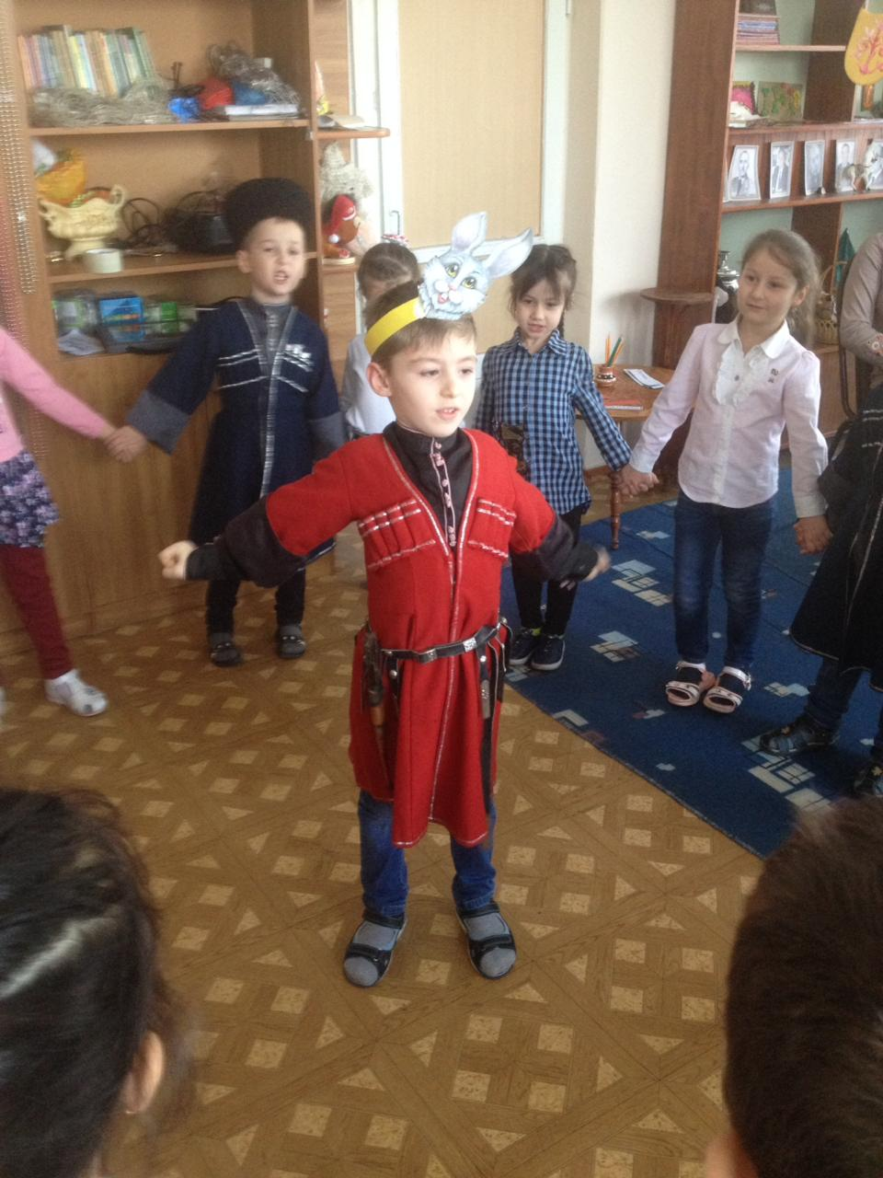

**К1элэп1ур:** Джы хырыхыхьэхэр джэгугъэ пэпчъ пае къа1о.

джэгугъэхэр: пыжъы, къухьэ, к1энк1э, шы, цыгъо, тхьачэт, атакъэ, тхьак1умк1ыхь, чэтыу.

**К1элэп1ур:** «Къа1о плъэкъуац1э адыгабзэк1э»

**К1элэп1ур:** Къашъок1э къэтыухын ти «1анэ хъурае»

**К1элэп1ур:** Анахь дахэу, нахь егугъугъэм тамыгъэм щытхъу тхьапэр фэдгъэшъошэщт.

Къек1ол1агъэхэм тхьашъуегъэпсэу. Хьак1эхэр, къек1ол1агъэхэр зэрэтихабзэу тэхьак1эх.

